

**ServiceHomeStore**

**Especificación del requisito: Agregar servicio**

Versión 2.0

**Lima, noviembre del 2020**

**Control de Versiones**

|  |  |  |  |
| --- | --- | --- | --- |
| **Fecha** | **Versión** | **Descripción** | **Autor** |
| 9/11/2020 | 1.0 | Creación del documento. | Alvarado Frank, Cortez Ingrid, Tirado Juan |
| 23/11/2020 | 2.0 | Se agregó el diagrama de actividades y prototipos | Alvarado Frank, Cortez Ingrid, Tirado Juan |
| 30/11/2020 | 3.0 | Se Mejoró la introducción | Alvarado Frank, Cortez Ingrid, Tirado Juan |
|  |  |  |  |
|  |  |  |  |
|  |  |  |  |
|  |  |  |  |

**ÍNDICE**

1.INTRODUCCIÓN

1.1. Propósito……………………………………….…………......4

1.2. Alcance………………………………………………………….……………………..4

1.3. Definiciones, siglas y abreviaciones………….……………....4

1.4. Referencias………………………………………………….………………………..5

1.5. Resumen…………………………………………………….………………………...5

2. DESCRIPCIÓN GENERAL ………………………………….…………………….……6

2.1. Diagrama de casos de uso………………………………………………………6

2.2. Descripción ……………………………………………………………………………7

2.3. Actores…………………………………………………………………………………..7

2.4. Precondiciones……………………………………………………………………….7

2.5. Postcondiciones……………………………………………………………………..7

2.6. Flujo básico…………………………………………………………………………….7

2.7. Flujo alternativo……………………………………………………….…………….8

2.8. Diagrama de actividades…………………………………………………….…..8

2.9. Excepciones………………………………………………….…………………………9

2.10. Prototipos….…………………………………………………..…………………….9

2.11. Requerimientos no funcionales…………………………………………….10

1. **Introducción**
   1. **Propósito**

Especificar el requisito de Agregar servicio. Que tiene como propósito que los usuarios puedan registrar sus diversos servicios que desean mostrar y ofrecer al público.

* 1. **Alcance**

El caso de uso Agregar servicio se efectuará por medio de la página web Service Home Store la cual podrá ser accedida desde un pc , laptop o celular .

* 1. **Definiciones, siglas y abreviaciones**

**Agregar servicios:** Es la opción dentro del interfaz de ofrecer servicios que permitirá a los usuarios poder registrar los servicios que deseen.

**Interfaz de usuario:** Es el medio que permite a un usuario de un sistema informático comunicarse con el mismo. Pueden existir interfaces de usuario de diferentes tipos (gráficas, textuales, táctiles, gestuales, etc. )

**Interfaz de componente:** Es la definición de un conjunto de uno o más puntos de comunicación de entrada y/o salida de un componente, que permite su integración con otros componentes. Los interfaces de un componente permiten su utilización independientemente de cómo sea implementado.

**Base de datos (DB):** Es una colección de datos, organizados y almacenados para una fácil recuperación de estos.

**Sistema**: Un sistema es "un objeto complejo cuyas partes o componentes se relacionan con al menos alguno de los demás componentes";​ puede ser [material](https://es.wikipedia.org/wiki/Materia) o [conceptual](https://es.wikipedia.org/wiki/Concepto).Todos los sistemas tienen composición, estructura y entorno, pero sólo los sistemas materiales tienen mecanismos (o procesos), y solo algunos sistemas materiales tienen [figura (forma)](https://es.wikipedia.org/wiki/Forma_(figura)).

**Sistema informático (SI):** Es un sistema que permite almacenar y procesarinformación; es el conjunto de partes interrelacionadas: hardware, software y personal informático.

* 1. **Referencias**

Licitación de Requisitos.xls

Requisitos no funciones.xlsx

* 1. **Resumen**

Tras el usuario haberse registrado y logueado en Service Home Store, tendrá la posibilidad de poder entrar al interfaz ofrecer servicio y después utilizar la opción agregar servicio, brindando está la posibilidad de registrar nuestros servicios que deseamos ofrecer para que los otros usuarios los puedan observar y adquirir.

**2. DESCRIPCIÓN GENERAL**

**2.1. Diagrama de Casos de Usos**

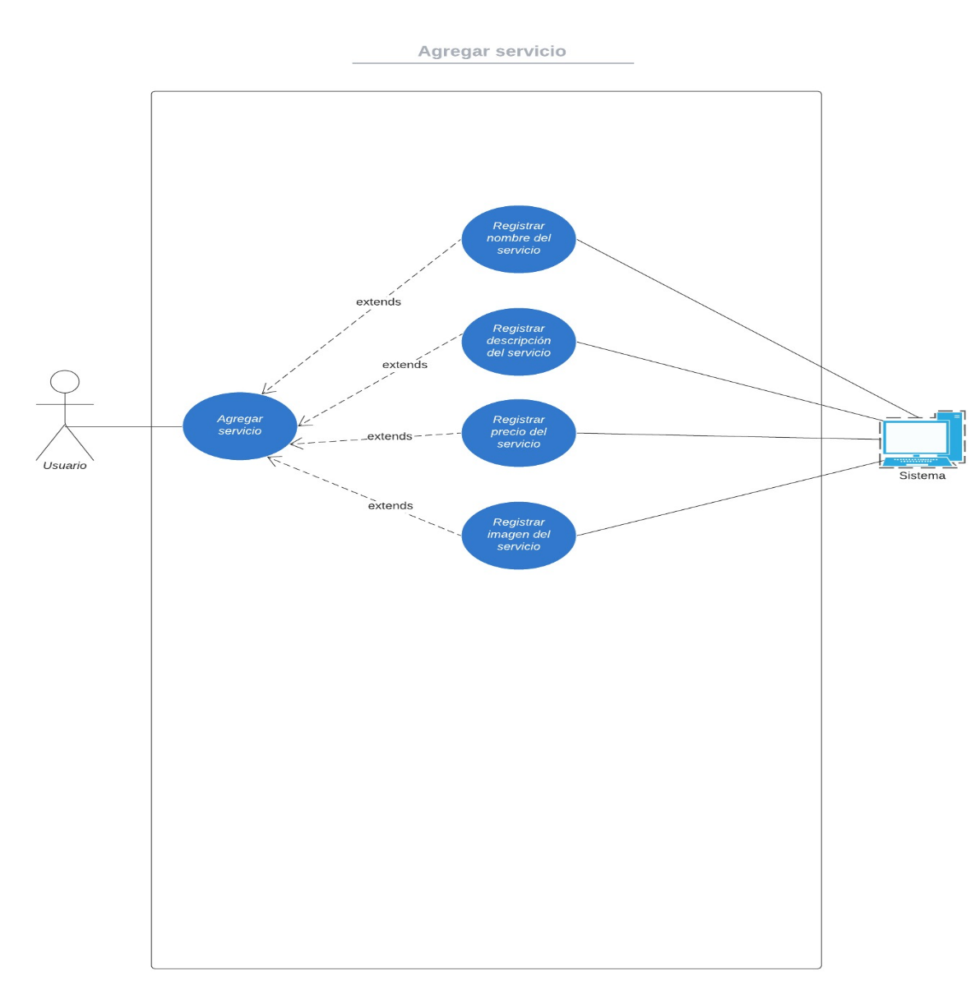

**Figura 1. Prototipo del Caso de uso: Agregar servicios**

**2.2. Descripción**

Esta funcionalidad permitirá al usuario poder registrar el servicio que desea ofrecer, ingresando para esto el título del servicio, la descripción del servicio , el precio del servicio y una imagen relacionada al servicio.

**2.3. Actores**

* Usuario: Con este nombre se ha generalizado a cualquier usuario que utilice el sistema de venta y adquisición de servicios
* SVA: Sistema de Venta y adquisición de servicios.

**2.4. Precondiciones**

* El usuario debe haber registrado previamente el la página web ServiceHome Store.
* El usuario debe iniciar sesión en la página web ServiceHomeStore.

**2.5. Postcondiciones**

* Usuario logueado y con la posibilidad de ofrecer, comprar y buscar un servicio.

**2.6. Flujo básico**

1. El usuario desea registrar un servicio en ServiceHomeStore por lo que deberá iniciar sesión.

2. El sistema muestra la interfaz de ServiceHomeStore.

3. El usuario entra a la opción ofrecer servicios.

4. El sistema muestra la interfaz de ofrecer servicios.

5.El usuario presiona el botón agregar servicios.

6.El sistema muestra el interfaz de registrar servicios con los siguientes datos a rellenar:

* Nombre del servicio.
* Descripción del servicio.
* Precio del servicio.
* Imagen del servicio.

7. El usuario ingresa los datos solicitados del servicio y presiona el botón agregar.

8. El sistema registra el servicio y muestra el mensaje servicio agregado con éxito.

9.El sistema regresa a la interfaz de la opción agregar servicios y finaliza el caso de uso.

**2.7. Flujo alternativo**

1. El usuario inicia sesión en ServiceHomeStore y entra a la opción ingresar servicios

2. El sistema muestra el interfaz ofrecer servicios.

3. El usuario presiona el botón agregar servicios.

4.El sistema muestra la interfaz agregar servicios.

5. El usuario ya no desea agregar un servicio y presiona el botón regresar.

6. El sistema regresa al interfaz de la opción agregar servicios.

**2.8. Diagrama de actividades**

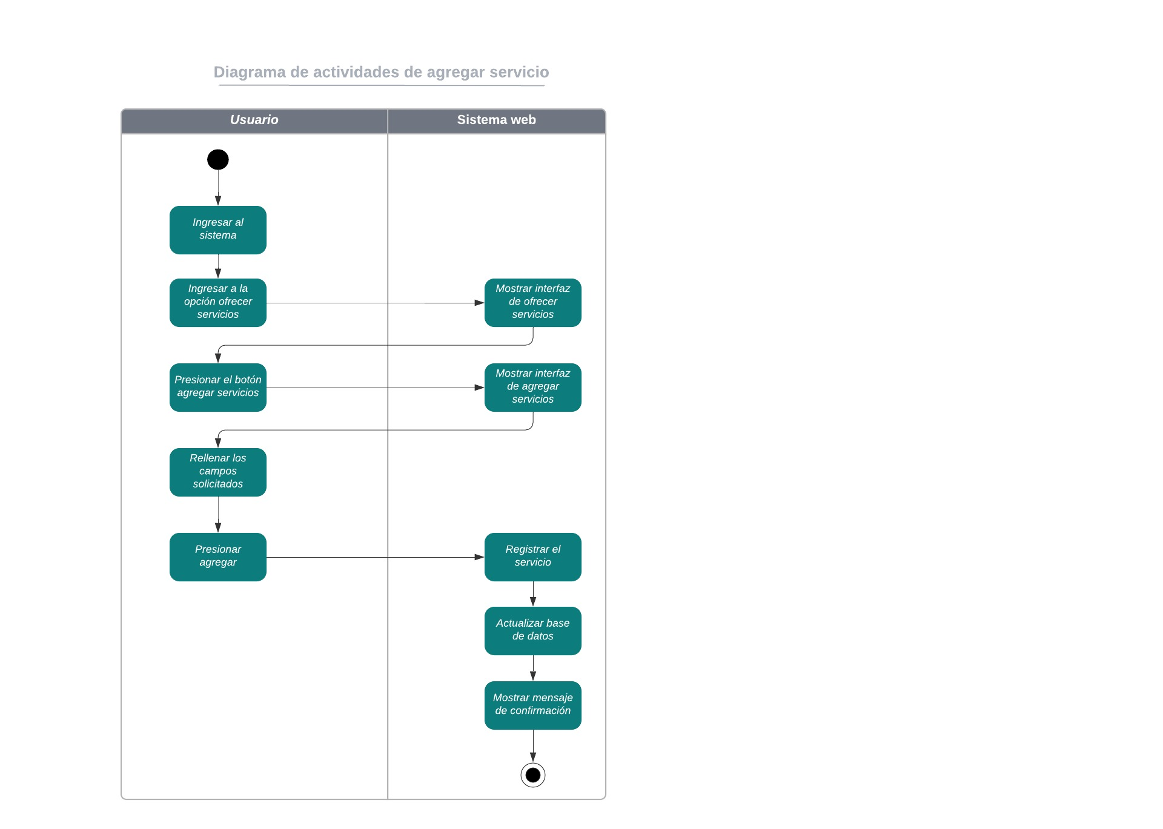

**Figura 2. Diagrama de actividades de agregar servicio**

**2.9. Excepciones**

**[EX1]:**

Un usuario ingresa un tipo de dato que no corresponde en uno de los campos de ingreso de información del servicio que se desea registrar , por lo que el sistema le marcara error y no lo dejará agregar el servicio.

**2.10. Prototipos**

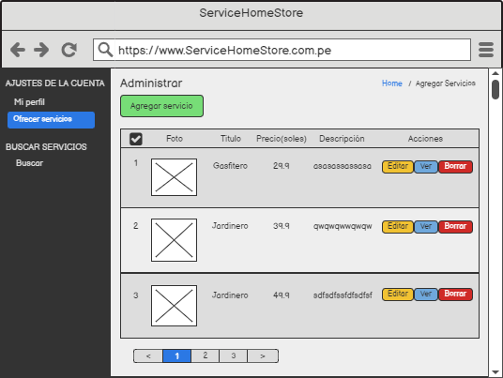

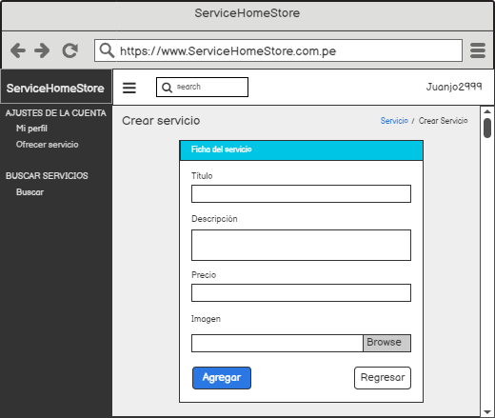 **Figura 3. Prototipo del interfaz ofrecer servicios**

**Figura 4. Prototipo del interfaz crear servicios**

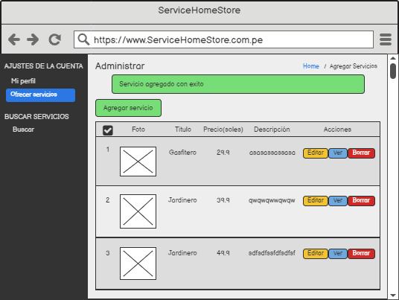

**Figura 5. Prototipo del mensaje de confirmación**

**2.11. Requerimientos no funcionales**

|  |  |
| --- | --- |
| **Ítem** | **Descripción** |
| RNF01 | El sistema debe estar disponible en servicios 24 horas, los 365 días del año. |
| RNF02 | El sistema debe ser capaz de soportar una gran cantidad de usuarios conectados a la vez. La página web debe resistir hasta 100 usuarios conectados en simultáneo . |
| RNF03 | El Sistema debe ser capaz de proteger la información del usuario y de sí misma. La página web dejará de operar si se detecta una amenaza al acceso de la privacidad del usuario. |
| RNF04 | Mantenibilidad: El Sistema debe ser capaz de adaptarse a los mantenimientos de los desarrolladores. Deberá contar con toda la documentación necesaria para la atención de este tipo. |
| RNF05 | Disponibilidad de la aplicación sólo a través de exploradores de internet.  Los exploradores disponibles para esta aplicación son: Google Chrome versión, Firefox, Internet Explorer 11 o superior, Safari y cualquier otro navegador que soporte HTML5. Debe ser responsiva. |